

56

10

81

45

54

70

18

30

24

35

10



42

72

90

48

27

36

25

10

8

6



24

16

90

72

63

50

48

30

12

6



28

90

81

36

50

45

30

20

8

12



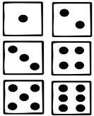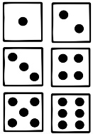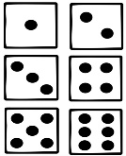

Voor 2 tot 4 spelers!

Dit heb je nodig:

-2 dobbelstenen

-Per speler 10 fiches

Pizza Spel

**Spelregels:**

De eerste leerling gooit met twee dobbelstenen.

Onthoud dit cijfer.

De volgende speler gooit ook met twee dobbelstenen.

Maak van de twee cijfers een keersom. (7 x 8) Heeft iemand het antwoord van de keersom (56) op zijn pizza? Dan leg je er een fiche op. Wie als eerst al zijn salami heeft bedenkt met fiches (of wie er de meeste heeft binnen de tijd) wint!

*Je mag niet een cijfer hoger dan 10 gooien. Gooi dan nog een keer!*